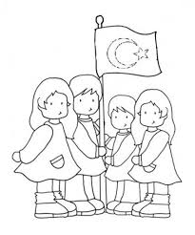

**29 EKİM**

**Cumhuriyet Bayramı   
Geldi bize ne mutlu!  
Bayraklarla donattık,   
Güzel okulumuzu.  
  
Sokaklarda, evlerde,   
Al bayrak dalgalanır.   
Onun o al rengini,   
Bütün bir dünya tanır.  
  
Yirmi dokuz ekimi   
Karşılarız neşeyle,   
Çünkü bu günde erdik  
Büyük Cumhuriyete.  
  
Yürüyün arkadaşlar,  
Hep ileri koşalım.  
Bugün bayramımız var.  
Gelin bayramlaşalım.**

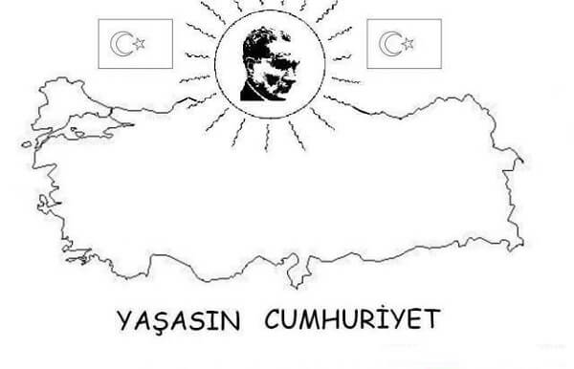

**29 EKİM**

**En güzel günümüzdür,   
Demokrasi ürünüdür,   
Atatürk'ün eseridir,   
Yirmi Dokuz Ekimler.   
  
Vatandaşın hür sesi,   
Vatanımın neşesi,   
Kucaklıyor herkesi,   
Yirmi Dokuz Ekimler.**

**Cumhuriyet kuruldu,   
Türk'ün sesi duyuldu,   
Törenlerle kutlandı,   
Yirmi Dokuz Ekimler.**

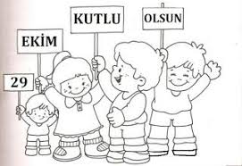

**CUMHURİYET  
Biziz bu memleketin,   
Kanı, iliği, eti,   
Yirmi dokuz Ekim'de,   
Kurduk Cumhuriyeti.   
  
Yirmi dokuz Ekim'de,   
Yeni bir ay parladı.   
İşte bu parlak ayın,   
Cumhuriyettir adı.   
  
Yirmi dokuz Ekim'de,   
Bütün ışıklar yansın,   
Caddeler baştan başa,   
Bayraklarla donansın.   
  
El ele tutuşalım,   
Hiç değişmez bu niyet,   
Yaşasın Türk Milleti,   
Yaşasın Cumhuriyet.**

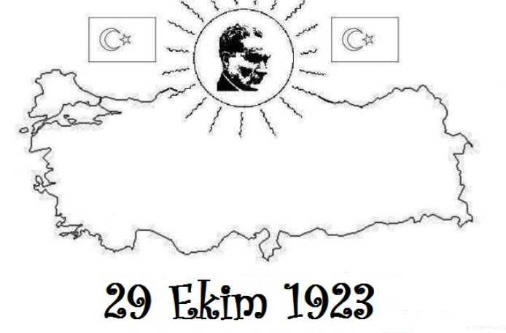

**BUGÜN 29 EKİM**

**Meydanda toplanalım,   
Gülelim oynayalım,  
Bugün 29 Ekim,  
Coşkuyla kutlayalım.**

**Şarkılar söyleyelim,  
Şiirler okuyalım,  
Bugün 29 Ekim,  
Coşkuyla kutlayalım.**

**Atatürk’ü analım,  
Hep ileri koşalım,  
Bugün 29 Ekim,  
Coşkuyla kutlayalım**.

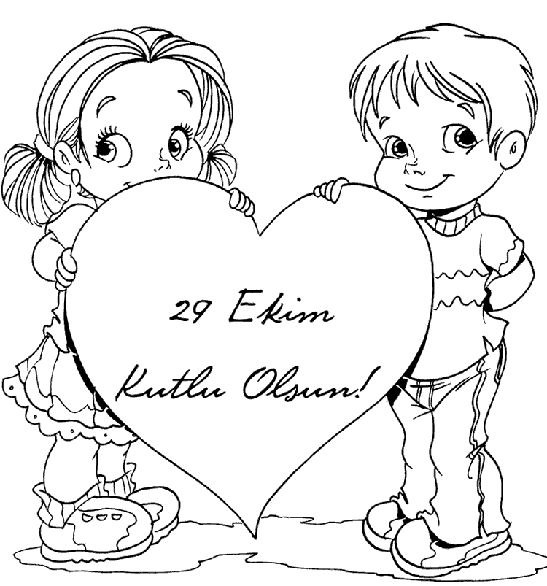

**CUMHURİYET**

**Yirmi Dokuz Ekimde,  
Cumhuriyet kuruldu  
Ulus özgür sesini,  
Tüm dünyaya duyurdu.  
  
Cumhuriyet bizlere  
Armağandır Ata'dan  
Egemenlik sesleri  
Yükseldi Ankara'dan.   
  
Al bayrağım göklerde,  
Övünçle dalgalanır.  
Cumhuriyet Bayramı,   
Hep kıvançla kutlanır.**

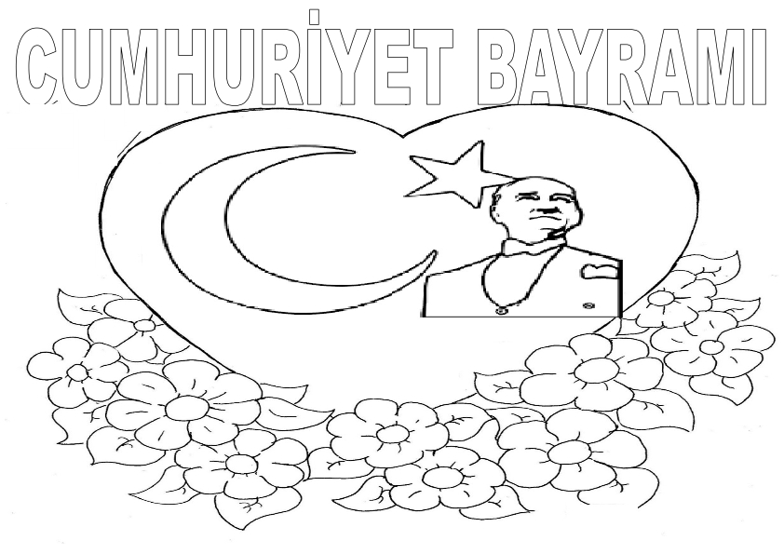

**CUMHURİYET BAYRAMI**

**Gündüz herkes neşeli,   
Şenlik olur akşamı.   
Bayramların güzeli,   
Cumhuriyet Bayramı.  
  
Her bayramla bir tutmam,   
Bu bayram, büyük bayram.  
Yurtta üç gece, üç gün,   
Eğlence var, şenlik var.   
  
Işıklar yanar bütün   
Dalgalanır bayraklar.  
Her bayramla bir tutmam,   
Bu bayram, büyük bayram**



**CUMHURİYET**

**Yirmi Dokuz Ekimde,  
Cumhuriyet kuruldu  
Ulus özgür sesini,  
Tüm dünyaya duyurdu.  
  
Cumhuriyet bizlere  
Armağandır Atadan  
Egemenlik sesleri  
Yükseldi Ankaradan.  
  
Al bayrağım göklerde,  
Övünçle dalgalanır.  
Cumhuriyet Bayramı,  
Hep kıvançla kutlanır**

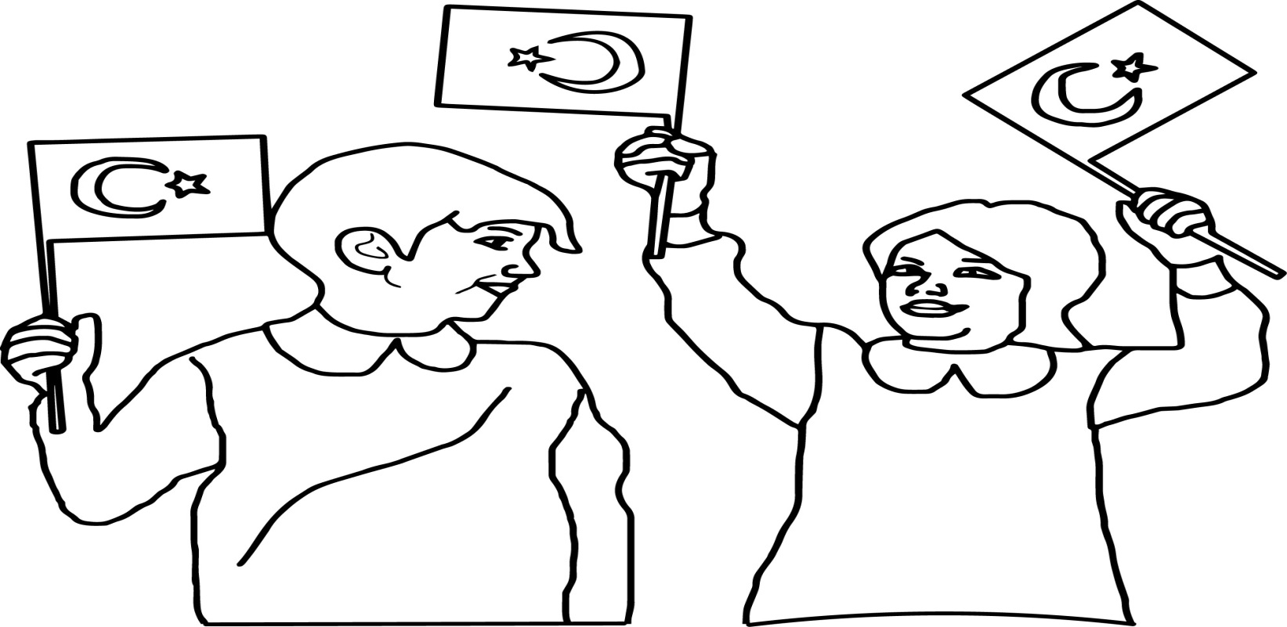

**CUMHURİYET**

**Gönül verdik,   
Sana erdik.   
Ey hürriyet,   
Cumhuriyet.   
  
Herkes sever,   
Seni över.   
Ey hürriyet,   
Cumhuriyet.   
  
Canımızsın,   
Şanımızsın.   
Ey hürriyet,   
Cumhuriyet.**